UNIVERSIDAD POLITÉCNICA SALESIANA

Carrera de Computación

PROYECTO DE VINCULACIÓN EMBLEMÁTICO E INTERDISCIPLINAR   
“Aplicación de herramientas tecnológicas para la innovación en unidades educativas”

**TIC-InnovaEdu**



**Grupo “La ciencia del Juego”**

Caso de Estudio

Versión 1.0.2



Enero, 2025

Guayaquil, Ecuador

# Historial de Versionamiento

|  |  |  |  |
| --- | --- | --- | --- |
| **Fecha** | **Versión** | **Descripción** | **Responsable** |
| 21/11/2024 | 1.0.1 | Creación del formato | AAMC |
| 12/01/2025 | 1.0.2 | Corrección del documento | AAMC |

Contenido

Historial de Versionamiento 2

Listado de tablas 4

Listado de gráficos 5

Introducción 6

Propósito 6

Alcance 6

Definiciones, Acrónimos y Abreviaciones 6

Descripción global 7

Posicionamiento 7

Oportunidad del negocio 7

Determinación del problema 8

Determinación de la posición del producto 8

Descripción de los interesados y usuarios 8

Resumen de los interesados (stakeholders) 8

Resumen de los usuarios 9

Ambiente del usuario 9

Descripción del juego 9

Perspectivas del juego 9

Licenciamiento e Instalación 12

Características del juego 13

Característica 1 **¡Error! Marcador no definido.**

Característica 2 **¡Error! Marcador no definido.**

Característica 3 **¡Error! Marcador no definido.**

Referencias Bibliográficas **¡Error! Marcador no definido.**

# Listado de tablas

Tabla 1. Determinación del Problema 8

Tabla 2. Determinación de la posición del producto. 8

# Listado de gráficos

Gráfico 1. Pantalla de inicio de la aplicación 10

Gráfico 2. Ejecución de la aplicación 11

Gráfico 3. El usuario al momento de perder la partida 12

# Introducción

## Propósito

El propósito de nuestro proyecto es potenciar el sector educativo mediante el desarrollo de una aplicación/programa destinadas al aprendizaje de niños en donde su tema principal son las ciencias de la naturaleza en conjunto con el mundo de los videojuegos proporcionando un sistema interactivo, educativo y dinámico con el fin de que la enseñanza en los centros educativos no solo sea teórica sino sumarle tambien a la practicidad la diversión y encanto que tiene los videojuegos.

## Alcance

El sistema a implementar tiene entre las principales tareas que realizara el proyecto, se incluye:

1. **Interacción Estudiantes-Juego:** Se proporcionará un entorno lúdico donde los estudiantes puedan responder preguntas educativas y avanzar en niveles que aumentaran la dificultad del videojuego.
2. **Gestión de acceso para los docentes:** Se ofrecerá una plataforma en la que docente pueda ingresar ya sea registrándose o iniciando sesión, asegurando un acceso seguro y personalizado.
3. **Creación y personalización de preguntas:** Permitir a los docentes la habilidad de ingresar preguntas personalizadas según el tema o grado que los estudiantes estén cursando.
4. **Seguimiento del progreso:** Se registrará el progreso de los estudiantes como los puntajes y en qué nivel están ubicados los estudiantes.

## Definiciones, Acrónimos y Abreviaciones

* **BD (Base de datos):** Sistema organizado para almacenar, gestionar y recuperar información utilizada por el videojuego.
* **Codificación**: Proceso de escribir instrucciones en un lenguaje de programación específico para crear funcionalidades dentro del videojuego.
* **Docente**: Usuario del sistema que tiene permisos para crear y gestionar preguntas educativas, así como acceder al progreso de los estudiantes.
* **Estudiante**: Usuario final del videojuego que interactúa respondiendo preguntas educativas y avanzando a través de los niveles del juego.
* **Login**: Proceso de autenticación que permite a un usuario registrado acceder al sistema introduciendo sus credenciales (nombre de usuario y contraseña).
* **Signup**: Proceso de registro mediante el cual un nuevo usuario crea una cuenta en el sistema proporcionando información requerida.
* **Programación**: Proceso de diseño, desarrollo y mantenimiento de software mediante el uso de lenguajes de programación como C#, Python o JavaScript.
* **Interfaz de Usuario (UI)**: Conjunto de elementos visuales y gráficos con los que interactúa el usuario dentro del videojuego.
* **Feedback**: Retroalimentación inmediata proporcionada al usuario en respuesta a sus acciones dentro del juego, como correcciones o recompensas.
* **Niveles de Dificultad**: Etapas progresivas en el videojuego que aumentan en complejidad para desafiar al estudiante y medir su aprendizaje.
* **HTML (HyperText Markup Language):** HTML es el lenguaje estándar para crear la estructura y contenido de páginas web. Es como el esqueleto de una página web, definiendo los elementos que la componen (encabezados, párrafos, imágenes, enlaces, etc.).
* **CSS (Cascading Style Sheets):** CSS es un lenguaje de diseño utilizado para dar estilo a las páginas web. Define cómo se verán los elementos HTML en un navegador.
* **Node.js:** Es un entorno de ejecución de JavaScript que permite ejecutar código JavaScript fuera de un navegador web. Es una plataforma popular para construir aplicaciones web del lado del servidor.
* **Javascript:** JavaScript es un lenguaje de programación que se utiliza principalmente para crear páginas web dinámicas e interactivas.
* **Phaser:** Framework de desarrollo de videojuegos en JavaScript que permite la creación de juegos 2D con funcionalidades avanzadas como gráficos, físicas y animaciones, de manera eficiente y personalizable.

## Descripción global

El proyecto “La ciencia del Juego” tiene como objetivo transformar el aprendizaje tradicional en los centros educativos mediante la integración y desarrollo de los videojuegos con contenidos académicos. Nuestro propósito es proporcionar una plataforma interactiva y dinámica que permita a los estudiantes aprender de manera divertida, combinando así la teoría educativa con la experiencia lúdica que ofrecen los videojuegos. El sistema está diseñado para que los niños puedan avanzar en niveles, respondiendo preguntas educativas que aumenta la dificultad conforme van avanzado por nivel, lo que fomenta la participación y el aprendizaje activo. Además, el proyecto ofrece a los docentes una plataforma donde podrán gestionar el acceso de los estudiantes, crear preguntas personalizadas de acuerdo con el temario o grado escolar, y realizar un seguimiento del progreso de los alumnos a través de puntajes y niveles alcanzados.

# Posicionamiento

## Oportunidad del negocio

"La ciencia del Juego" aprovecha la tendencia de integrar tecnología y gamificación en la educación, ofreciendo una solución atractiva para mejorar el aprendizaje de los niños, motivar a los estudiantes y facilitar la enseñanza de los docentes. Con un modelo de negocio flexible, escalable y adaptado a las necesidades del sector educativo, el proyecto tiene un alto potencial para convertirse en un referente dentro del mercado de aplicaciones educativas, tanto a nivel local como internacional.

## Determinación del problema

|  |  |
| --- | --- |
| **Problema** | Dificultad para captar la atención de los estudiantes. |
| **Afectados** | Docentes, estudiantes e incluso padres de familia. |
| **Impacto** | Bajo rendimiento académico, deserción escolar, dificultades para adquirir conocimientos complejos. |
| **Solución** | Desarrollar un entorno lúdico y dinámico mediante una aplicación educativa basada en videojuegos ofreciendo una experiencia de aprendizaje más atractiva y llamativa, fomentando la participación activa y el interés por los contenidos. |

Tabla 1. Determinación del Problema

## Determinación de la posición del producto

|  |  |
| --- | --- |
| **¿Para quién?** | Estudiantes de 6 a 12 años con deficiencia en la materia de ciencias naturales y profesores que buscan herramientas innovadoras para mejorar el rendimiento de sus alumnos. |
| **El nombre del producto** | La Ciencia del Juego |
| **¿Qué es?** | La Ciencia del Juego es una plataforma educativa basada en videojuegos que transforma el aprendizaje en una experiencia emocionante y personalizada. A través de juegos interactivos y desafiantes, los estudiantes consolidan sus conocimientos en ciencias naturales mientras desarrollan habilidades del siglo XXI como la resolución de problemas y el pensamiento crítico. |

Tabla 2. Determinación de la posición del producto.

# Descripción de los interesados y usuarios

## Resumen de los interesados (stakeholders)

|  |  |  |
| --- | --- | --- |
| **Cargo** | **Representa** | **Rol** |
| Docentes | Cuerpo docente de la institución | Implementación del proyecto en las aulas, evaluación del impacto del mismo. |
| Estudiantes | Alumnos de primaria | Beneficiarios directos del proyecto, usuarios finales. |
| Padres de familia | Comunidad de padres | Apoyo esencial a los estudiantes, participación en activades relacionadas. |

Tabla 3. Resumen de los stakeholders.

## Resumen de los usuarios

|  |  |
| --- | --- |
| **Nombre** | **Descripción** |
| Docentes | Profesores que buscan herramientas innovadoras para mejorar el rendimiento de sus alumnos. |
| Estudiantes de primaria | Alumnos de la edad de entre 6 a 12 años que desean aprender de forma divertida e interactiva |

Tabla 4. Resumen de los usuarios.

## Ambiente del usuario

La ambientación de nuestro usuario está ubicada en centros escolares, el hogar o incluso en cualquier lugar con tal de que se acceso a internet y dispositivos inteligentes, como computadoras, laptops o tablets. El juego tiene una duración de entre 5 a 15 minutos dependiendo de los estudiantes para que el juego no se sienta ni demasiado largo o corto y tambien para que el estudiante no se llegue a aburrir. Por ahora el sistema operativo que utiliza el navegador web en el que el proyecto funciona es Windows. El programa no hace uso de ninguna aplicación y tampoco se necesita integrar con otras aplicaciones.

# Descripción del juego

## Perspectivas del juego

“La ciencia del Juego” es una aplicación web diseñada con el propósito de combinar educación y entretenimiento. Este videojuego busca hacer del aprendizaje una experiencia interactiva, dinámica y divertida. A diferencia de otros videojuegos, nuestro proyecto promueve la enseñanza mientras fomenta el interés y la participación activa de los usuarios en un entorno lúdico.

Modelos y/o funcionalidades del sistema:

* **Inicio:** Al iniciar la aplicación, se presenta una pantalla principal que invita al usuario a comenzar el juego con un diseño atractivo y educativo. En esta pantalla se encuentra una imagen interactiva (como una flor sonriente), acompañada de un mensaje motivador que refuerza la importancia del aprendizaje.

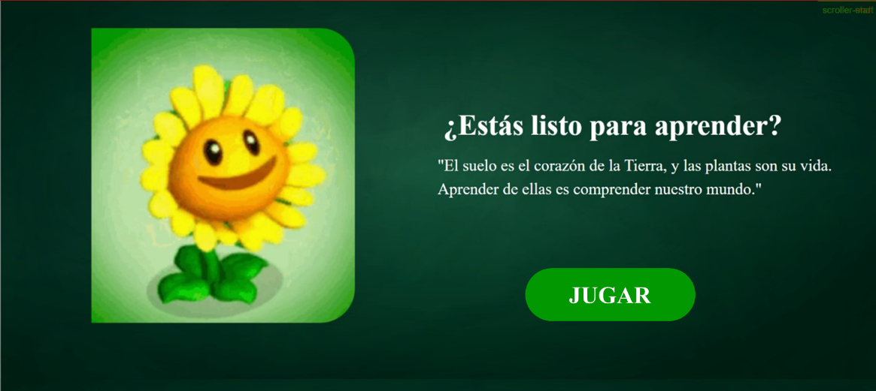

Gráfico 1. Pantalla de inicio de la aplicación

* **Juego:** La aplicación web tiene una funcionalidad similar a la de un juego, La aplicación simula un videojuego 2D interactivo, desarrollado utilizando el framework **Phaser**. El jugador controla un personaje que puede moverse hacia la izquierda, derecha y saltar entre plataformas. Si el jugador responde correctamente a todas las preguntas de un nivel, se le permite avanzar al siguiente nivel.

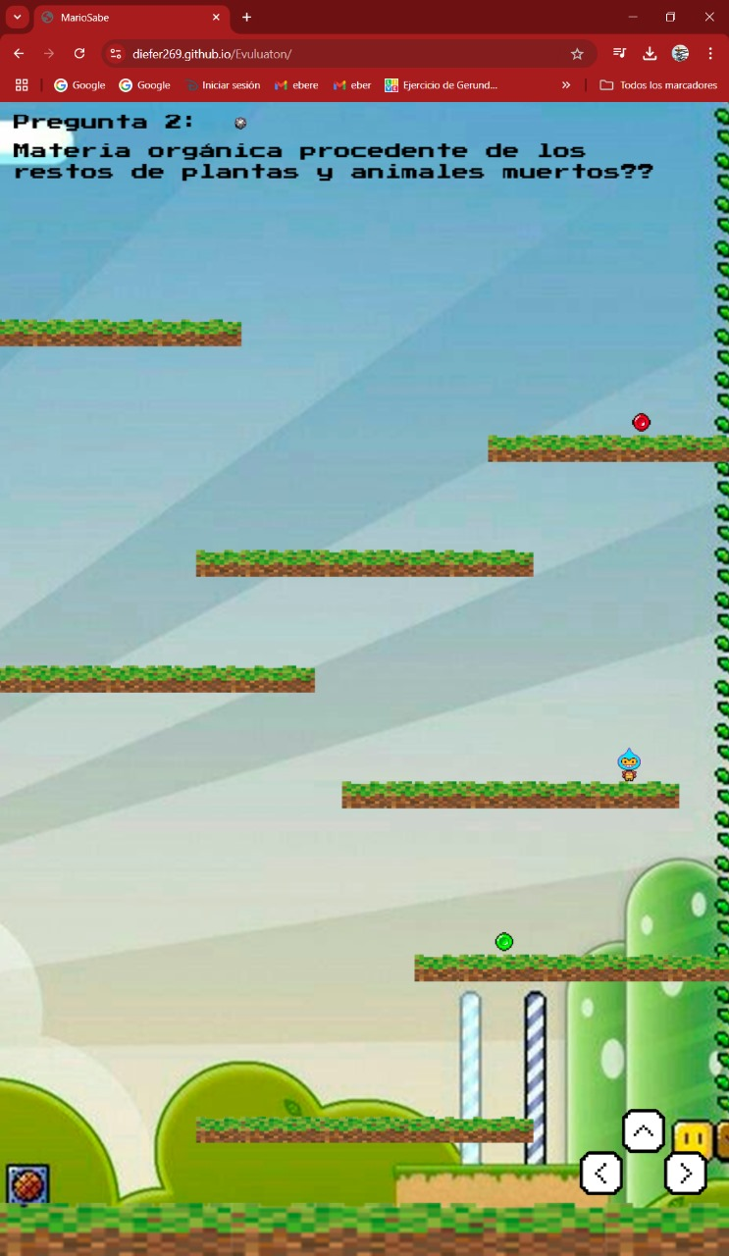

Gráfico 2. Ejecución de la aplicación

* **Fin del juego:** El sistema del juego tiene un diseño que recompensa el aprendizaje y la progresión mientras desafía al jugador con una mayor dificultad a medida que avanza. El jugador cuenta con **un único intento** para completar cada nivel. Si el usuario pierde (por ejemplo, responde incorrectamente a una pregunta o su personaje toca los obstáculos), el sistema lo lleva directamente a la pantalla de **"Game Over"**, terminando su partida actual.

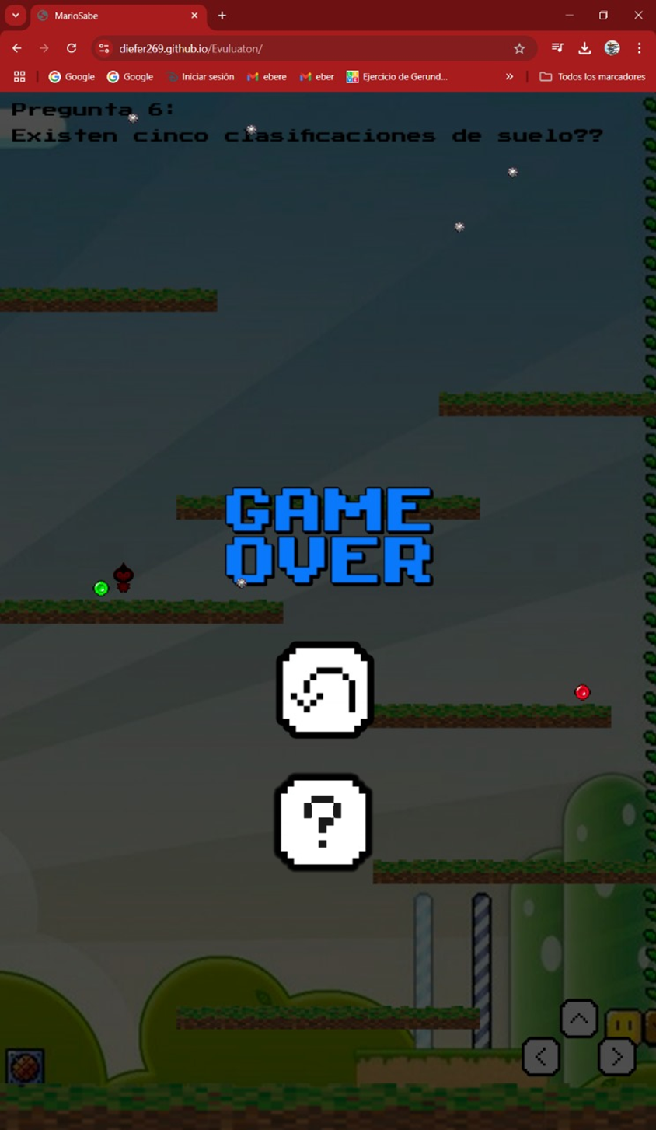

Gráfico 3. El usuario al momento de perder la partida

En el caso de la implementación, el proyecto será desarrollado desde cero haciendo uso de las herramientas Open Source.

## Licenciamiento e Instalación

La aplicación **"La Ciencia del Juego"** ha sido desarrollada utilizando herramientas **Open Source** como **HTML**, **CSS**, **JavaScript**, **Node.js** y **MongoDB**, lo que garantiza que no existan restricciones relacionadas con licencias de software propietario. Este enfoque permite que el proyecto sea accesible para toda la comunidad y fomenta su mejora, distribución y uso gratuito. El juego se distribuye bajo la licencia **GPL-3.0 (GNU General Public License versión 3)**.

# Características del juego

## Sistema de preguntas aleatorias.

El programa muestra al usuario una serie de preguntas aleatorias acerca de la materia de ciencias naturales para que el antes mencionado pueda hacer su elección.

## Sistema de retroalimentación y reinicio.

El juego al momento de que el usuario hacer una elección incorrecta se muestra una ventana en donde dice “Game Over” adicionalmente habrá un botón para la retroalimentación en donde se mostrará la respuesta correcta y otro para reiniciar la partida.

## Interfaz de Inicio del Juego

El programa tiene una pantalla de inicio que al momento de querer iniciar el juego se tiene que aplastar un botón para que el usuario pueda comenzar el juego.